Vinterklær

ክዳን ሓጋይ
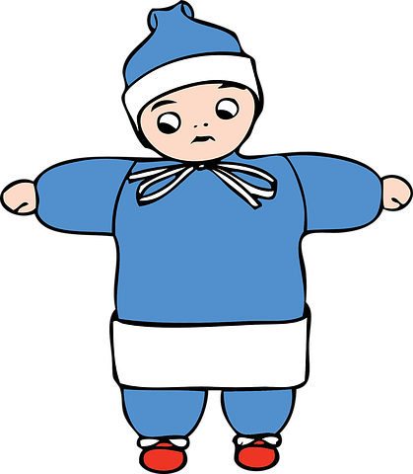
Ill: Pixabay

Lue/ ናይ ጎልፎ ቆቢዕ

En lue er et hodeplagg. Når det er kaldt ute, bør man velge en tykkere lue enn hvis det er mildt i været.

ናይ ጎልፎ ቆቢዕ ናይ ርእሲ ክዳን ኢዩ። ኣብ ደገ ዛሕሊ ክኸውን ከሎ ፣ዝኾነ ሰብ ርጉድ ድበለ ናይ ጎልፎ ቆቢዕ ክመርጽ ኣለዎ ምስ’ቲ ምውቕ ድበለ ኩነታት ኣየር ኣወዳዲርካ።

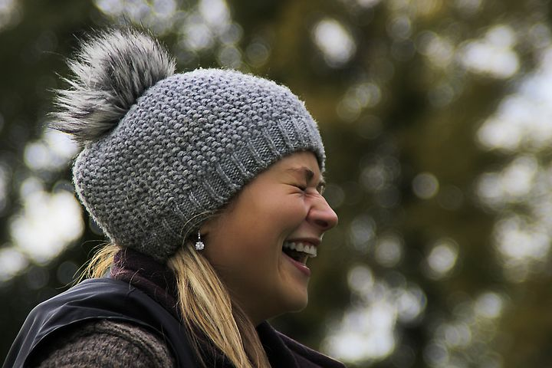
Foto: Pixabay

Til de minste barna kan det være lurt å velge en lue som man knyter fast under haka eller en lue med hals.
ነቶም ንኣሽቱ ቆልዑ ኣብ ትሕቲ መንከሶም (መንጋግኦም) ሰጢሙ ድእሰር ወይ ናይ ክሳድ ደለዎ ጎልፎ ቆቢዕ ምምራጽ ኣድላዪ ክኸውን ይኽእል ኢዩ።
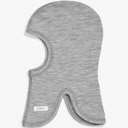
Foto: Pixabay

Votter/ ቮተር ጓንቲ

Votter og hansker er en type håndplagg som brukes for å holde hendene varme, særlig om vinteren.

ጓንቲ ኣብ መሸፈኒ ኣእዳው ኮይኑ ብፍላይ ኣብ ግዜ ሓጋይ ኣእዳውና ብሙቐት ንምሓዝ ወይ ንምሕላው ይጠቅም።

Ill: Pixabay

Hansker/ ሃንስከር ጓንቲ
Hansker har ett rom til hver finger, og er derfor ikke like varme som votter som har et rom for tommelen og et større rom for de andre fingrene.
እዚ ሃንስከር ድበሃል ጓንቲ ንነብሲ ወከፍ ኣጻብዕቲ ቦታ ኣለዎ ስለዚ ኢዩ ከኣ ምስ’ቲ ሓንቲ ቦታ ናይ ዓባይዓባይቶ ጥራይ ድዓበየ ቦታ ከኣ ነተን ድተረፋ ኣጻብዕቲ ደለዎ ቮተር ጓንቲ ማዕረ ሙቐት ደይብሉ።

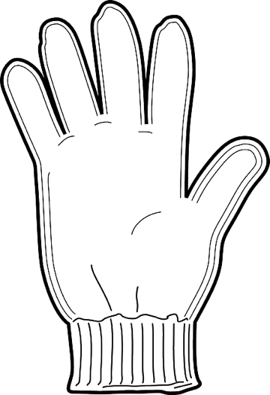
Ill: Pixabay

Vintersko/ ናይ ሓጋይ ሳእኒ

Gore-Tex-sko / ጉረ-ተክስ ሳእኒ
Gore-Tex-sko er bra å bruke når det er minusgrader, fordi de tåler varierende vintervær. De puster og holder barna varme på beina. Husk å kjøpe store nok sko slik at det blir plass til en ullsokk.
ጉረ-ተክስ ሳእኒ ኣብ ኣብ ትሕቲ ባዶ (ኣሉታዊ) ዲግሪ ክትጥቀመሉ ጽቡቕ ኢዩ ምኽንያት ተለዋዋጢ ናይ ሓጋይ ኩነታት ኣየር ስለድጻወር። ንፋስ የውጽእ ኢዩ ንቖልዑ ድማ ኣእጋሮም ብሙቐት ይሕዝ። ክትገዝኡ ከለኹም እኹል ዓቐን ግዝኡ መታን ነቲ ናይ ሓጋይ ካልሲ ከኣ ቦታ ክህልዎ።

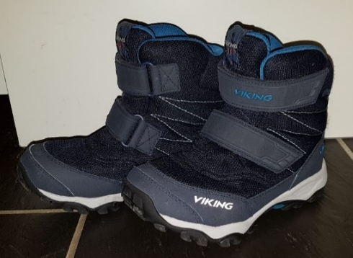
Foto av gore- tex- sko. Fotograf: Lise Bjørnsen

Cherrox / ኬሮክስ ስቲባሎኒ

Cherrox er en støvel med fôr og er et godt alternativ når det er fryktelig vått og plussgrader ute.
Men cherrox er syntetiske sko som ikke puster. Dette kan føre til klamme føtter, som igjen kan føre til at barna fryser på føttene.
ኬሮክስ ብውሽጢ ተደራቢ ደለዎ ስቲባሎኒ ኢዩ ። ኣብ ደገ ኩነታት ኣየር ኣዝዩ ጥልቁይን ልዕሊ ባዶ (እወታዊ) ዲግሪ ክኸውን ከሎ ከኣ ጽቡቕ ኣማራጺ ኢዩ።
ግን ኬሮክስ ስቲባሎኒ ንፋስ ደየሕልፍ ሲንተቲክ ኢዩ። እዚ ከኣ ናብ ቆምጣዕጣዕ ድበለ እግሪ ከድህብ ይኽእል ብኡ ኣቢሉ ከኣ ቆልዑ እግሮም ክቖሩ ይኽእሉ።

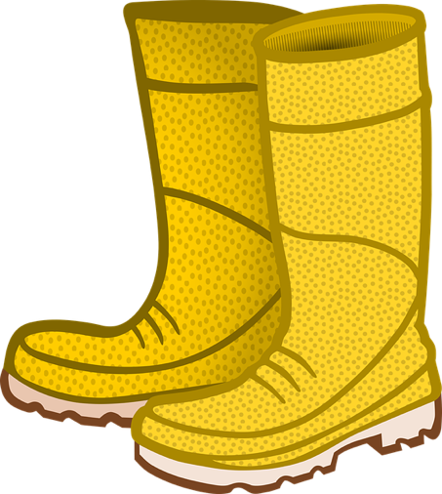
Illustrasjon av Cherrox fra pixabay.com

Vinterdress/ ናይ ሓጋይ ኮምብላስዮኒ

Foto: Pixabay
En vinterdress beskytter mot vind, regn og snø. En vinterdress bør være varm og vanntett, og den bør ha god bevegelighet og god pustekapasitet. Det er lurt å kjøpe en vinterdress som er stor nok til at barnet kan ha et ekstra lag med klær under, som for eksempel fleece eller ull. Det er også lurt med en strikk under skoen slik at dressen ikke sklir opp og det kommer snø inn i dressen.

እዚ ናይ ሓጋይ ኮምብላስዮኒ ካብ ንፋስ ፣ ዝናብን ወርጭን ይከላኸል። ናይ ሓጋይ ኮምብላስዮኒ ምዉቕን ማይ ደየሕልፍን ክኸውን ይግባእ። ጽቡቕ ናይ ምንቅስቓስን ኣየር ናይ ምውጻኣን ምእታውን ዓቕሚ ክህልዎ ከኣ ይግባእ። ናይ ሓጋይ ኮምብላስዮኒ ክትገዝእ ከለኻ እቲ ቆልዓ ተወሳኺ ክዳን ብውሽጢ ደኽድኖ እኹል ቦታ ደለዎ ክኸውን ኣለዎ ንኣብነት ናይ ጸምሪ ወይ ጡጥ ክዳን። እዚ ኮምብላስዮኒ ንላዕሊ ከይስብሰብ እሞ ወርጪ ከያትዎ ምስ ሳእኒ ደላግብ መእሰሪ ክህልዎ ኣድላዪ ኢዩ።

Ull / ጡጥ ወይ ጸምሪ

Ull består oftest av hår fra sau. Mange barnehager anbefaler at barna har tynn ull innerst når det er vinter, fordi hver enkelt ullfiber er hult og tar til seg varmen fra kroppen og holder på den.
Ull virker derfor temperaturregulerende og varmer selv om det blir fuktig.

እዚ ጡጥ ወይ ጸምሪ መብዛሕቲኡ ካብ ናይ በጊዕ ጸግሪ ድተሰርሐ ኢዩ። ብዙሓት መዋእለ ህጻናት ኣብ ግዜ ሓጋይ ቆልዑ ብውሽጡ ርቕቕ ድበለ ጡጥ ክኽደኑ ይመኽራ ምኽንያቱ ነብሲ ወከፍ ጭንፈር ናይቲ ጡጥ ሃጓፍ ኢዩ ካብ ኣካላት ዋዒ ብምውሳድ ከኣ ኣብኡ ይሕዞ።
ስለዚ ጡጥ ከም ኣወሃሃዲ ወሽታዊ ዋዒ የገልግል ጠሊ እንተድኣ ኮይኑ ድማ ባዕሉ ይመውቕ።

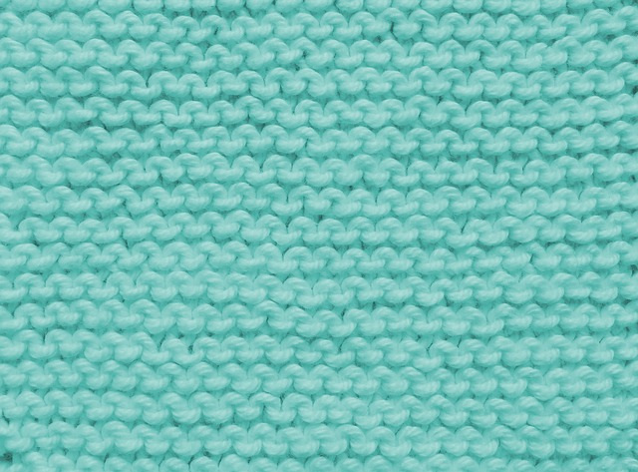
Foto av skjerf fra Pixabay
Fleece / ፍሊስ
Fleece er en fellesbetegnelse for flere ulike typer klær med lodden overflate. Barna kan gjerne ha fleece over ulltøyet og under dressen når det er kaldt ute.

ፍሊስ ማለት ናይ ብዙሓት ድተፈላለየ ጨጉሪ ደለዎ ክዳውንቲ ሓባራዊ ሽም ወይ መጸውዒ ኢዩ። ቆልዑ ኣብ ደገ ዛሕሊ ክኸውን ከሎ ኣብ ልዕሊ እቲ ጡጥ ከምኡ’ውን ኣብ ትሕቲ ናይ ሓጋይ ኮምብላስዮኒን ፍሊስ ክኽደኑ ኣድላዪ ክኸውን ይኽእል።

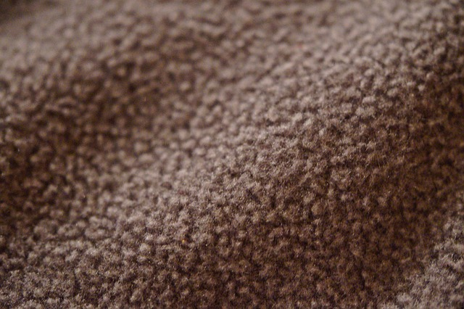
Foto av fleece fra Pixabay

Skjerf/ ሻርባ
Skjerf er et klesplagg man har rundt halsen når det er kaldt ute.

ሻርባ ኣብ ደገ ዛሕሊ ክኸውን ከሎ ኣብ ዙርያ ክሳድካ ትጥምጥማ ዓይነት ክዳን ኢያ።

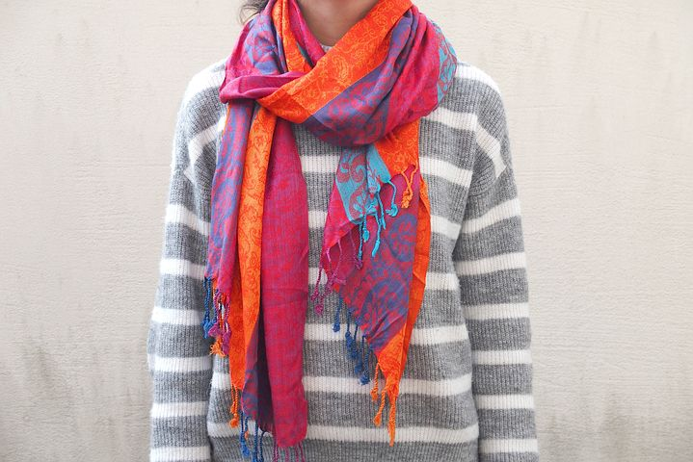
Foto av et skjerf fra Pixabay

Hals / ሃልስ (ኣብ ክሳድ ድኣቱ)
Ofte anbefaler barnehagen å ha hals i stedet for skjerf fordi det er større fare for å henge fast og bli kvalt når man bruker skjerf.

ኩሉ ግዜ መዋእለ ህጻናት ቆልዑ ኣብ ክንዲ ሻርባ ሃልስ ክገብሩ ኢዮም ድመኽሩ ምኽንያቱ ሻርባ ምጥቃም ኣብ ክሳድ ምስጣምን ናይ ምዕባስ ወይ ትንፋስ ምሕጻር ኩነታት ናይ ምኽታልን ዓቢ ሓደጋ ኣለዎ

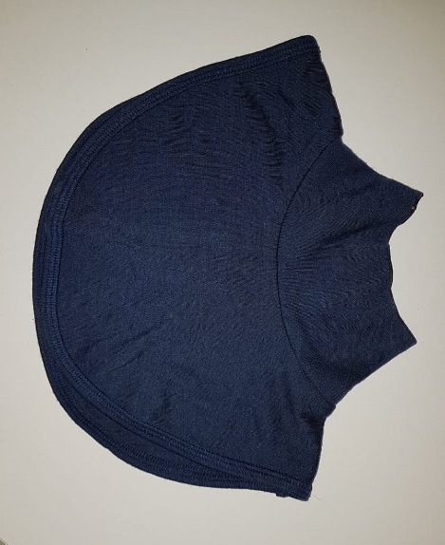
Foto av hals- fotograf: Lise Bjørnsen

Ullsokker/ ናይ ጡጥ (ጸምሪ) ካልሲ

Ullsokker er sokker som er laget av ull. Ullsokker nærmest huden holder på varmen. Noen strikker ullsokker selv, noen kjøper på butikken.

ናኡ ጡጥ ካልሲ ብጡጥ ድተሰርሐ ካልሲ ኢዩ። ናይ ጡጥ ካልሲ ናብ ቆርበት ብምልጋብ ዋዒ ይዕቅብ። ገሊአን ናይ ጡጥ ካልሲ ባዕለን ክኣልማ ከለዋ ገሊኡ ከኣ ካብ ዱካን ይገዝኦ።

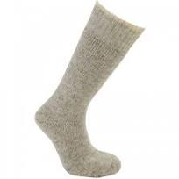
Foto av en ullsokk fra Pixabay

Ullundertøy/ ጡጥ (ጸምሪ) ክዳን ውሽጢ

Ullundertøy er tynne ullklær som kan brukes under andre klær.

ጡጥ ክዳን ውሽጢ ኣብ ትሕቲ ካልእ ክዳውንቲ ንጥቀመሉ ረቂቕ ናይ ጡጥ ክዳን ኢዩ።

Ill: Pixabay

Innesko/ ናይ ውሽጢ ገዛ ሳእኒ

For eksempel tøfler, sandaler eller joggesko.

ንኣብነት ሸበጥ ፣ ሰንደል ወይ ናይ ጉያ ሳእኒ።

Det kan bli kaldt og vått på gulvet i barnehagen. Derfor anbefaler ofte barnehager at barna har på seg innesko. Innesko kan være sandaler, ulike typer joggesko eller lignende. Det er viktig at skoene passer, puster og er behagelige for barnet å ha på.

እብ መዋእለ ህጻናት እቲ ምድሪቤት ክዝሕልን ክጥልቅይን ይኽእል ኢዩ። ስለዚ ኢዩ መዋእለ ህጻናት ኩሉ ግዜ ቆልዑ ናይ ውሽጢ ገዛ ሳእኒ ክገብሩ ድመኽሩ። ናይ ውሽጢ ገዛ ሳእኒ ሰንደል ፣ ድተፈላለየ ዓይነት መጉየዪ ሳእኒን ንዕኡ ድመስሉን ክኸውን ይኽእል። እቲ ሳእኒ ማዕረ ክኸውን ፣ ንፋስ ደውጽእን ነቲ ቆልዓ ምስገበሮ ምችእን ክኸውን ኣገዳሲ ኢይዩ።
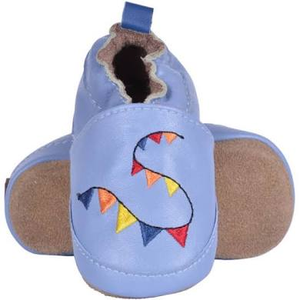
Foto: Pixabay
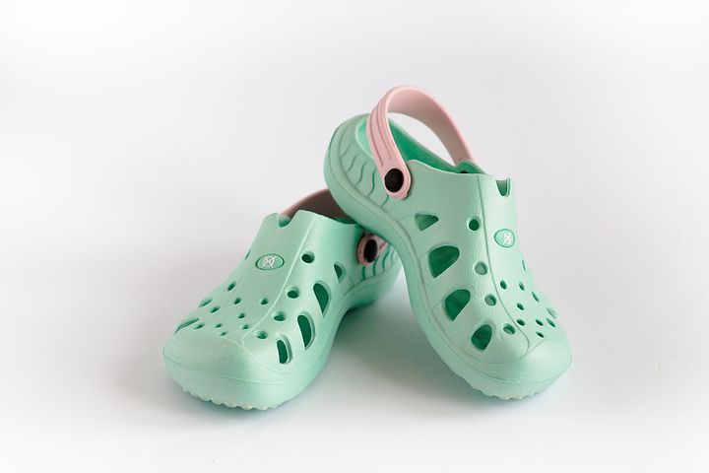
Foto:Pixabay

Regntøy/ ናይ ዝናብ (ማይ) ክዳን

Regnbukse og regnjakke/ ናይ ዝናብ ስረን ናይ ዝናብ ጃኬትን
Regntøy er klær som er laget av tekstiler som er spesielt behandlet for å holde nedbør i form av regn på utsiden av plaggene. Mange barnehager bruker regntøy når det er mildt og vått ute på vinteren.

ናይ ዝናብ ክዳውንቲ ንድኾነ ብመልክዕ ዝናብ ካብ ላዕሊ ካብ ድወርድ ነገር ኣብ ግዳማዊ ኣካል ናይ’ቲ ክዳን ከምድተርፍ ድገብሩ ዓለባታት ብፍሉይ ድተሰርሑ ክዳውንቲ ኢዮም። ብዙሓት መዋእለ ህጻናት ጠሊ ክህሉ ከሎን ኣብ ግዜ ሓጋይ ከኣ ጥልቁይ ክኸውን ከሎን ኣብ ደገ ናይ ዝናብ ክዳውንቲ ይጥቀሙ።

Regnvotter/ ናይዝናብ ቮተር ጓንቲ

Votter som er laget spesielt for å tåle vann.

ቮተር ጓንቲ ማይ ንምጽዋር ብፍሉይ ድተሰርሐ ጓንቲ ኢዩ።
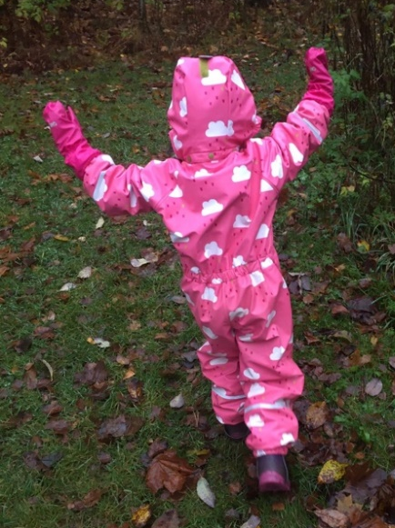
Foto av regndress- fotograf: Åse Prøis Person

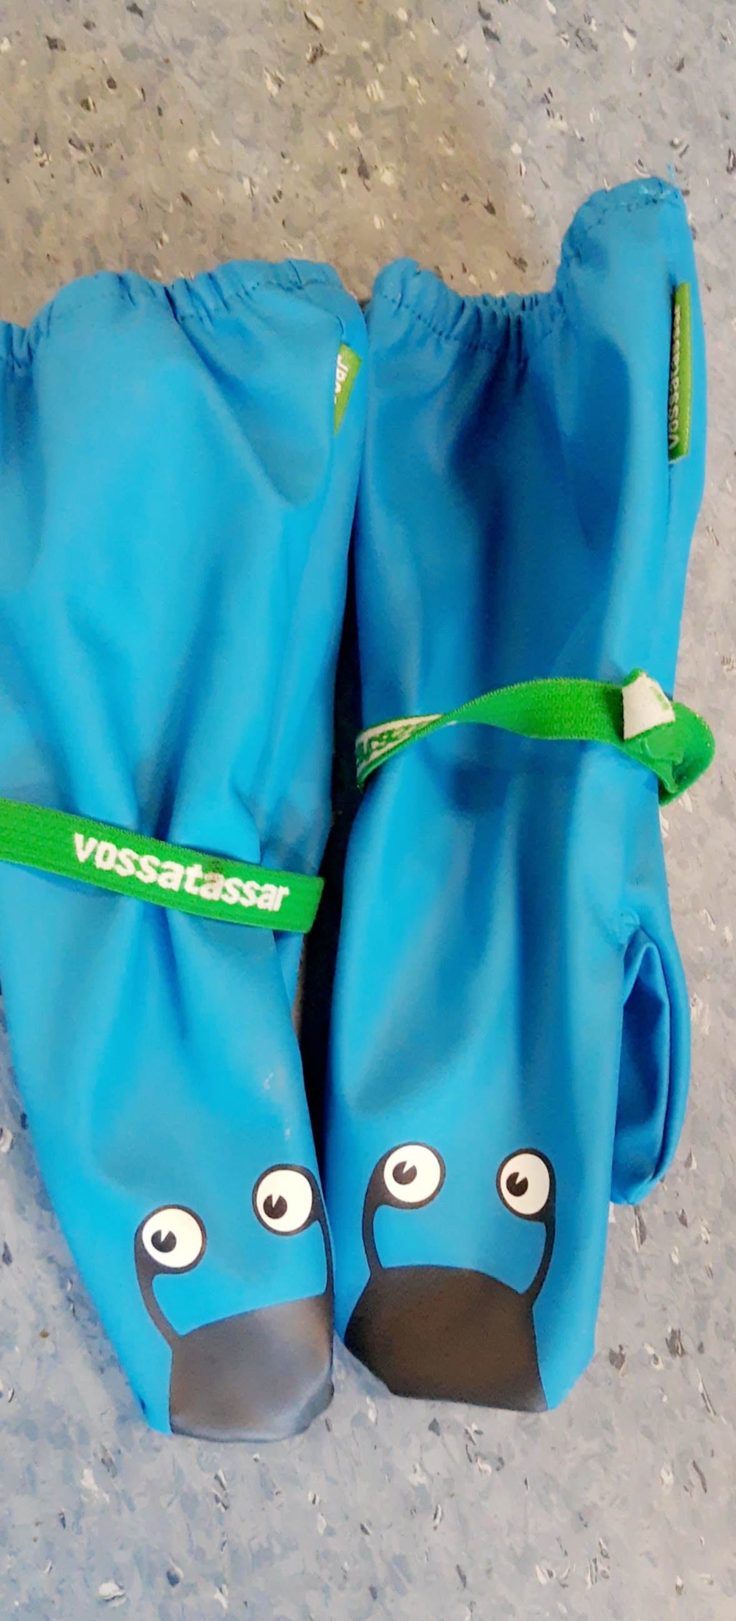
Foto av regnvotter- fotograf: Ilham Tawfiq

